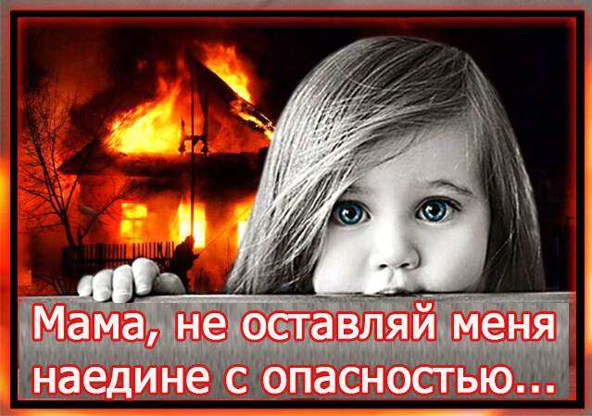
Берегите детей от пожаров
Ежегодно на территории страны происходит большое количество пожаров с гибелью детей, которые часто вызваны отсутствием у детей навыков осторожного обращения с огнем, недостаточным контролем за их поведением со стороны родителей. Так, 27 декабря 2021 года произошел пожар в г.Ржев ул.Вокзальная в результате пожара один человек погиб, ребенок и женщина доставлены в ЦРБ с ожогами разной степени тяжести. Обстоятельства произошедшего устанавливаются.
Ребенок, оставшись один в квартире или доме, может взять спички и, подражая взрослым, поджечь бумагу, включить в розетку электрический нагревательный прибор или устроить костер. Беря пример с взрослых, дети иногда пытаются курить. Виноваты в этом, конечно, родители, которые оставляют детей одних в квартире, не прячут от них спички, не контролируют поведение детей, не следят за их играми, а иногда, потакая детским капризам, разрешают играть со спичками, поручают разжигать или присматривать за топящимися печами. Вот почему дети, не умея обращаться с огнем, и не осознавая опасности этого, допускают пожары. Нужно категорически запретить детям, всякие игры с огнем, постоянно следить за тем, чтобы дети не играли со спичками. Спички, зажигалки, папиросы и сигареты держать в таких местах, где их не могут достать дети.
Меры по предупреждению пожаров от шалости детей с огнем не сложны:
— никогда не оставляйте малолетних детей одних;
— не оставляйте без присмотра спички или зажигалки;
— не храните на видных местах чистящие, легковоспламеняющиеся вещества, аэрозоли, прячьте их от детей;
— не доверяйте маленьким детям наблюдать за топящимися печами и нагревательными приборами, пользоваться газовыми приборами.
Родителям следует помнить, что если пожар произошел в результате безнадзорности детей с причинением кому-либо ущерба, то они несут ответственность в установленном законом порядке.
Обязанность каждого взрослого – пресекать всякие игры с огнем, разъяснять детям их опасность.

Начальник отделения ОНД И ПР по Торжокскому, Спировскому, Кувшиновскому районам А.А. Лебедев

